Bel-Bel vzw voor Tsjernobylkinderen organiseert

A Halloweeny Day

ZONDAG 27 OKTOBER 2013

In het Ontmoetingscentrum in Snaaskerke

(Deuren open om 14u)

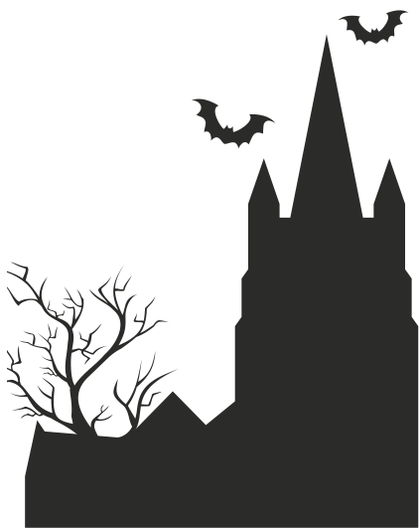

Pannenkoekennamiddag \* Grime \* Vertelsessies griezelverhalen om 14u30 (tot 1ste lj) en om 16u (vanaf 2de lj)

Striptekenaar Divanty komt op bezoek

Gratis tekenwedstrijd (3 categorieën)

Kleuters/1ste tot 3de leerjaar/4de tot 6de leerjaar

Tekening af te halen via GBS De Horizon , Mini Market Bart en Gina (Snaaskerke) of via de blog www.bloggen.be/belbel en binnenbrengen tegen 20 oktober in de brievenbus van de Vrijheidsstraat 7, 8470 Snaaskerke

ofwel afgeven aan de juf van je klas

1 tekening per kind, A4-formaat,vergeet je naam en adres niet

Prijzen worden enkel uitgereikt aan aanwezigen.

Opbrengst gaat integraal naar projecten.

VU – Hamsterstraat 27-8400 Oostende